可用数据统计：

（1）0905data：未知走路者，不带盲杖

* 三万多点，5000-28000有步数

（2）9.20newdata 未知走路者，不知是否带盲杖

1: 四万点，一万点一个，1万到2万应该用不了，后无步数

2: 23000+，一万点一个，数据可以用

3: 22000+，一万点一个，前一半数据可以用，后一半一般

4: 16751，一万点第一个，数据可以用

（3）9.23data 未知走路者，不知是否带盲杖

1: 3万5千点，一万点一个，后无步数，20000到30000已经很差

2: 2万7千点，一万点一个，两万后无步数

（4）10.12data

1：只有单侧信号的走路/跑步，19900点，一万点一份

2：像是跑步，12600+

3：像是跑步，19000+，有干扰，后面可以跳开

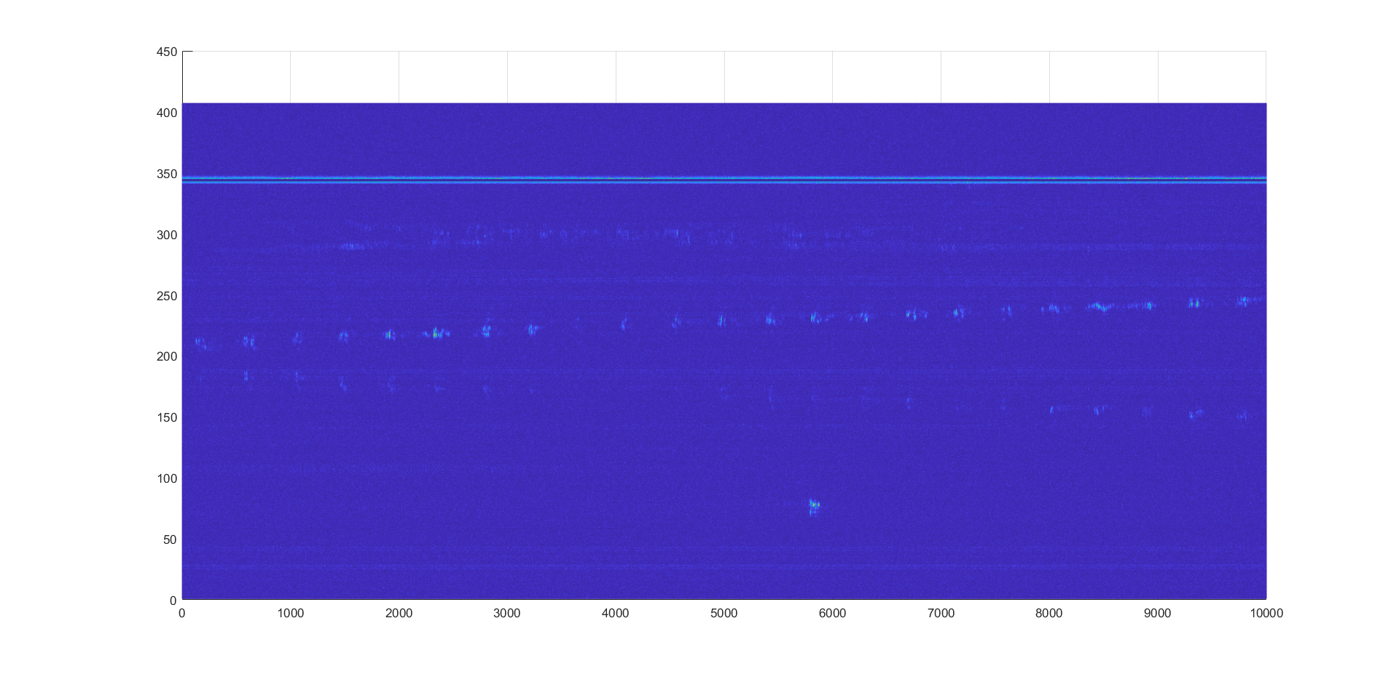

4：像是跑步，9000+

5: 21000+,前1万点有干扰

6：8000+ 像是跑步

（5）10.25data

4：LYL门下到雕像快走，17000，第二部分有旁人干扰

5：LYL 带盲杖，27000+，第一部分严重干扰，第二部分干扰减少，但是振幅下降，第三部分较为干净

（6）1107data

6：常相对左光纤向上走路，1万2千点，前6千点有车噪声

8：常相对左光纤向下走路，1w9

9：常、马 相向走路，轻+轻

10：相向走路，轻+重

11：相向而行，重走+跑步

12：相向而行，重走+盲杖轻走 都是两万多点，1w一份

13：盲杖单人行，轻 3w+

14：盲杖单人行，重 28000+

（7）1108data

2：19200 第一部分有一条横噪声带，第二部分有干扰

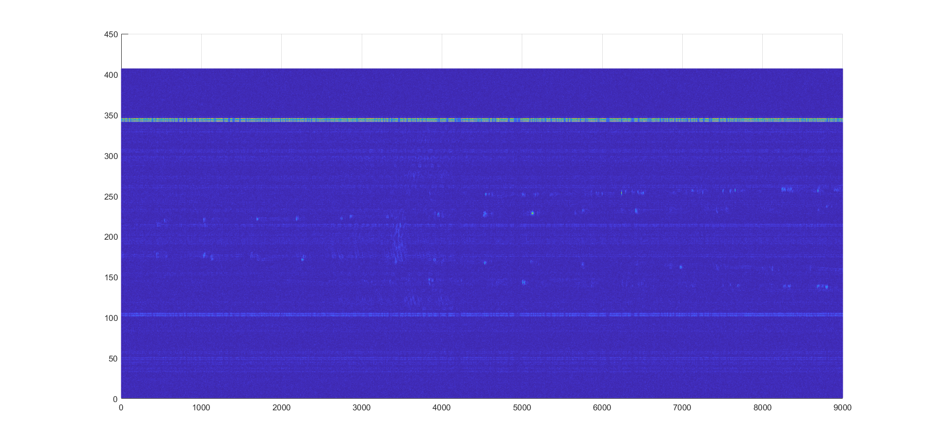

3：14000+，每份7000

4：16000+，每份8000 第一份一般，第二份有干扰

5：11000+，每份5500

6：10000+，每份5000

7：10000+，每份5000